**APEC商务旅行卡**

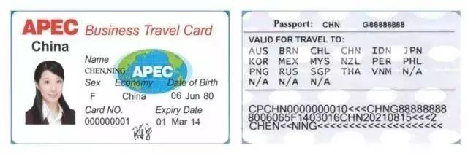

**一、什么是APEC商务旅行卡？**

亚太经合组织(APEC)成立后，为加强区域内经济合作，促进商务人员自由流动，为其商务人员提供多边长期签证和快速通关礼遇的特殊旅行证件。

APEC卡相当于16个经济体的**五年多次有效签证，每次停留不超过2-3个月**（各经济体尺度不一）；**持卡人享有使用旅行卡专用通道快速通关的便利**。

APEC经济体有21个，中国公民能持卡出入的经济体有16个。

亚洲9个：**日本、韩国、新加坡、马来西亚、泰国、印度尼西亚、越南、文莱、菲律宾**；

大洋洲3个：**澳大利亚、新西兰、巴布亚新几内亚**；

美洲3个：**智利、秘鲁、墨西哥 （**办理签证非常麻烦，需提前2-3个月时间）

欧洲1个：**俄罗斯**。

中国公民出入**香港和台湾**不适用旅行卡。

**美国和加拿大**为经济体的过渡期成员，不接受其他经济体的旅行卡申请，只为其他经济体持卡人提供签证申请便利及入出境通关便利。

**使用APEC商务旅行卡：省时、省力、省钱、体面。**

**二、申请条件**

企业人员申办APEC商务旅行卡，应符合下列条件：

（一）与APEC经济体有业务往来的我市企业;

（二）申请企业在职员工不低于10人、上年度需依法完成纳税；

（三）申请人无刑事犯罪记录；

（四）须持有中华人民共和国有效护照。

三、申办材料（3个月内有效）

|  |  |  |  |  |
| --- | --- | --- | --- | --- |
|  | **材料名称** | **数量** | **要求** | **备注** |
| 1 | 公司申请函 | 1 | 格式请查看后面附件（函1或函2） |  |
| 2 | 中华人民共和国税收完税证明 | 1 | 申办单位报税系统中下载（企业上一年度1-12月数据）。 |  |
| 3 | 与经济体已开展业务往来的，提供海关报关单；与APEC经济体拟开拓业务往来的，提供合作意向书或协议书等。 | 1 | 已有贸易业务的，提供海关报关单1单（与公司申请函中提到的经济体一致，金额不限）；拟开拓业务往来的，提供合作意向书，要有项目及金额。 |  |
| 4 | APEC商务旅行卡申请表  （3.5cm*4.5cm白底彩色照片1张） |  | 内容要求打印，**签名手写，字迹与护照签名一致，签字不能出框也不可以顶框；照片要求：穿深色衣服，半年内拍的证件照，JPG格式,**同时将相机中导出来的电子照片报送至邮箱：[huapec@163.com](mailto:huapec@163.com)**（**表格请查看后面附件**）** |  |
| 5 | 护照个人信息页彩色扫描件 |  | **护照剩余有效期最好在五年半以上（** APEC卡制卡时，护照有效期不足5年，将与护照有效期一致）。 |  |
| 6 | 无犯罪记录证明 |  | 办理部门：户籍或居住地所在派出所。或浙里办app,搜索“无犯罪记录证明”在线办理，证明无犯罪的时间段是从出生到现在。 |  |
| 7 | 社会保险参保证明 |  | 手机支付宝或浙里办下载6个月以上缴费记录。需在申请单位缴纳半年以上，不在申请单位缴纳社保的：法人、自然人股东或全资子公司人员可申请。 |  |

**四、申办方式**

* **网上申请（新办、继办、提前继办）**

新办：指第一次申办APEC卡。

续办：指旧卡上交注销，重新申办新卡；

提前续办：指旧卡有效期不足6个月，提前申办新卡，旧卡使用至到期后再上交注销。需提供《关于提前续办APEC商务旅行卡的申请表》。

* **企业申办基本步骤：**

1. 电子材料发邮箱：[**huapec@163.com**](mailto:huapec@163.com) **待市外办初审；**
2. 初审通过后会被告之需要邮寄部分纸质原件；
3. 企业在浙江政务服务网申报（市外办提供网上申报操作说明）。

注意事项：材料初次报送邮箱时，表格上可以不用签字、公司函可以不用盖章，待修改通过后再签字、盖章。申报时应与市外办电话确认：0572-2399616。

* **基本流程：**申请——受理——省外办初审——向外交部报送——外交部领事司终审并报送相关经济体审核签证——发证。

**五、办结时限及费用**

办结时限：3-6个月（根据APEC各经济体审批时间确定），3个月后可申请提前制卡。

办卡费用：3500元/张。

**市外办**

湖州市吴兴区仁皇山路666号市行政中心2号楼1108室（市外（外

**电话：0572-2399616**

**邮箱：huapec@163.com**

**网址：** [**http://wqb.huzhou.gov.cn**](http://wqb.huzhou.gov.cn)

**持卡人在使用中注意事项：**

**1）出国（境）安全提醒：**了解出访国（地区）安全形势；掌握相关海外领事保护知识；加强海外自身安全防护；在境外不涉黄赌毒；在境外遇到安全风险时，及时向我国驻外使领馆寻求帮助。

**2）单位统一保管：**APEC卡平时由单位相关部门统一保管。每次调用需单位领导同意，并做好登记手续，回国后应及时交回保管部门。每季度将当季本单位旅行卡的管理和使用情况报送区县或市外办。

**3）出访目的与申请目的相一致：**旅行卡是亚太组织为便利区域内商务人员往来所创立的特殊旅行证件，为此，获卡人如以留学、工作、旅游、探亲、访友等为目的，即与商务目的不一致的，不适用本卡。

**4）签证覆盖：**澳大利亚、新西兰和巴布亚新几内亚要求申请人只能持一个有效的入境签证，如果申请人在申办旅行卡后另外申请了这3国的入境签证，一旦获批，其后发的有效期较短的签证将自动覆盖旅行卡承载的有效期五年的“签证”，使旅行卡失效，导致持卡人无法凭旅行卡入境这3个国家，这就是“签证覆盖”问题。其他经济体虽未见“签证覆盖”问题的发生，但亦不建议持卡人另外申请同类签证；

**5）与APEC卡一起使用的护照更换：**APEC卡必须与卡背面对应的护照一起使用。如换发新护照，应经外事办向外交部领事司出具公函说明情况并提出换卡申请。卡与护照不一致，会被APEC经济体国家拒绝入境。

**6）持APEC卡前往越南有可能会被要求重新办理一个落地签证才能入境：**因为新版护照的问题，越南会要求持卡人办理一个另纸签证。

每张卡都有对应一张“**ABTC system**” 英文明细单，显示有适用的国家及不适用的国家，请与APEC卡一同保存好。



APEC**商务旅行卡申请表**

|  |  |  |  |
| --- | --- | --- | --- |
| **1、个人基本信息** | | | **5、所属机构信息** |
| **姓名：** | | | **就职单位、公司或机构名称：** |
| **曾用名：** | | |
| **性别： 男 □ 女 □** | | | **地址：**  **联系电话：** |
| **婚姻状况：未婚 □ 已婚 □ 离异 □ 丧偶 □** | | |
| **出生日期： 年 月 日** | | | **本公司已有（ ）人曾申请APEC商务旅行卡** |
| **出生地点：（国家/省/城市）** | | | **从事的行业：** |
| **国籍：** 中国 | | | **传真：** |
| **2、证件信息** | | | **6、出访信息** |
| **护照种类：外交□ 公务□ 公务/因公普通□ 普通□** | | | **对外身份：** |
| **护照号码：** | | | **访问目的：** |
| **颁发日期： 年 月 日** | | | **7、有无APEC经济体拒签记录：**  **有□（列明具体国家） 无□** |
| **失效日期： 年 月 日** | | | **8、申请APEC商务旅行卡数 次**  **（首次申请请填写“首次”）** |
| **护照颁发机关及地点：** | | | **9、有无APEC经济体绿卡：**  **有□（列明具体国家） 无□**  **是否保留： 是□ 否□** |
| **社会保险编号：** | | | **10、本人谨此声明：**  **◇本人是一名真正商务人员，需经常前往亚太经合组织经济体，并严格按APEC商务旅行卡的规定（只用于商务目的）使用本卡；**  **◇本人同意外交部领事司向已参与此项计划的亚太经合组织经济体的有关部门提供此表格中的信息，以供各有关部门审核；**  **◇本人从未在任何国家或亚太经合组织经济体被控犯有刑事罪行或该项指控正在进行当中；**  **◇本人从未被亚太经合组织经济体递解或遣送离境，或被要求离境，或被拒绝或禁止入境；**  **◇本人保证本申请表中所填写的一切内容与事实相符；**  **◇本人同意外事部门及外交部领事司为处理本人的申请可进行任何形式的查询。**  **申请人签名：（请在下面框内签名，请勿写出边框）**  **填表日期： 年 月 日** |
| **身份证号码：** | | |
| **3、联系方式** | | |
| **家庭住址：** | | |
|  | | |
| **手机号码：** | | |
| **电子邮件：（如有）** | | |
| **配偶姓名及联系电话：** | | |
| **4、照片：（请提供中华人民共和国护照标准像片）** | | |
|  | **照片**  **（1张）** |  |

公司申请函1（此函适用于已有业务往来）

*****************公司

关于***申办APEC商务旅行卡的函

省（市）外办：

************有限公司是一家民营企业（中国与**国外商合资企业、**国外商独资企业、台港澳合资企业）。成立于****年，现有员工**名，专业从事*********。20**年（上一年度）公司资产总额*****，实现销售收入*****，进出口总额*******，上缴利税*******。企业荣获*******等荣誉称号。

公司与APEC经济体业务往来频繁。20**年（上一年度）公司与**国贸易额达**万元(列举1个国家)。未来公司将继续加强与APEC经济体成员国开展贸易往来，不断开拓海外市场。

我公司***等*人无刑事犯罪记录和被APEC经济体拒签记录，符合APEC商务旅行卡的申办条件，同意为其办理。

根据规定，特报请审批。

申请人名单:

|  |  |  |  |  |  |  |  |
| --- | --- | --- | --- | --- | --- | --- | --- |
| 序号 | 姓名 | 性别 | 出生日期 | 出生地 | 护照号码 | 从事行业 | 职务 |
|  |  |  |  |  |  |  |  |

*******公司（盖公章）

****年**月**日

公司申请函2（此函适用于拟拓展业务往来）

*****************公司

关于***申办APEC商务旅行卡的函

省（市）外办：

************有限公司是一家民营企业（中国与**国外商合资企业、**国外商独资企业、台港澳合资企业）。成立于****年，现有员工**名，专业从事*********。20**年（上一年度）公司资产总额*****，实现销售收入*****，进出口总额*******，上缴利税*******。企业荣获*******等荣誉称号。

公司拟与APEC经济体开展业务往来。20**年（上一年度）公司计划与APEC经济体成员国***等国进行贸易合作与交流，不断开拓海外市场，预计贸易额达***万元。

我公司***等*人无刑事犯罪记录和被APEC经济体拒签记录，符合APEC商务旅行卡的申办条件，同意为其办理。

根据规定，特报请审批。

申请人名单:

|  |  |  |  |  |  |  |  |
| --- | --- | --- | --- | --- | --- | --- | --- |
| 序号 | 姓名 | 性别 | 出生日期 | 出生地 | 护照号码 | 从事行业 | 职务 |
|  |  |  |  |  |  |  |  |

*******公司（盖公章）

****年**月**日

公司函样表：

浙江世海木业有限公司

关于张三申办APEC商务旅行卡的函

省（市）外办：

浙江世海木业有限公司是一家民营企业。成立于2001年，现有员工227名，专业从事木地板研发、生产、销售。2023年公司资产总额3.5亿元，实现销售收入8567.9万元，进出口总额631.6万美元，实现利税363.9万元。企业荣获湖州市重点骨干企业、南浔区外贸先进企业、湖州市出口名牌企业等荣誉称号。

公司与APEC经济体业务往来频繁。2023年公司与澳大利亚贸易额达118.6万美元。未来公司将继续加强与APEC经济体成员国开展贸易往来，不断开拓海外市场。

我公司张三1人无刑事犯罪记录和被APEC经济体拒签记录，符合APEC商务旅行卡的申办条件，同意为其办理。

根据规定，特报请审批。

申请人名单：

|  |  |  |  |  |  |  |  |
| --- | --- | --- | --- | --- | --- | --- | --- |
| 序号 | 姓名 | 性别 | 出生日期 | 出生地 | 护照号码 | 从事行业 | 职务 |
| 1 | 张三 | 男 | 1978.08.17 | 浙江 | E39412664 | 制造业 | 副总经理 |

浙江世海木业有限公司

2024年8月5日

完税证明样本：

# 

社保证明样本：

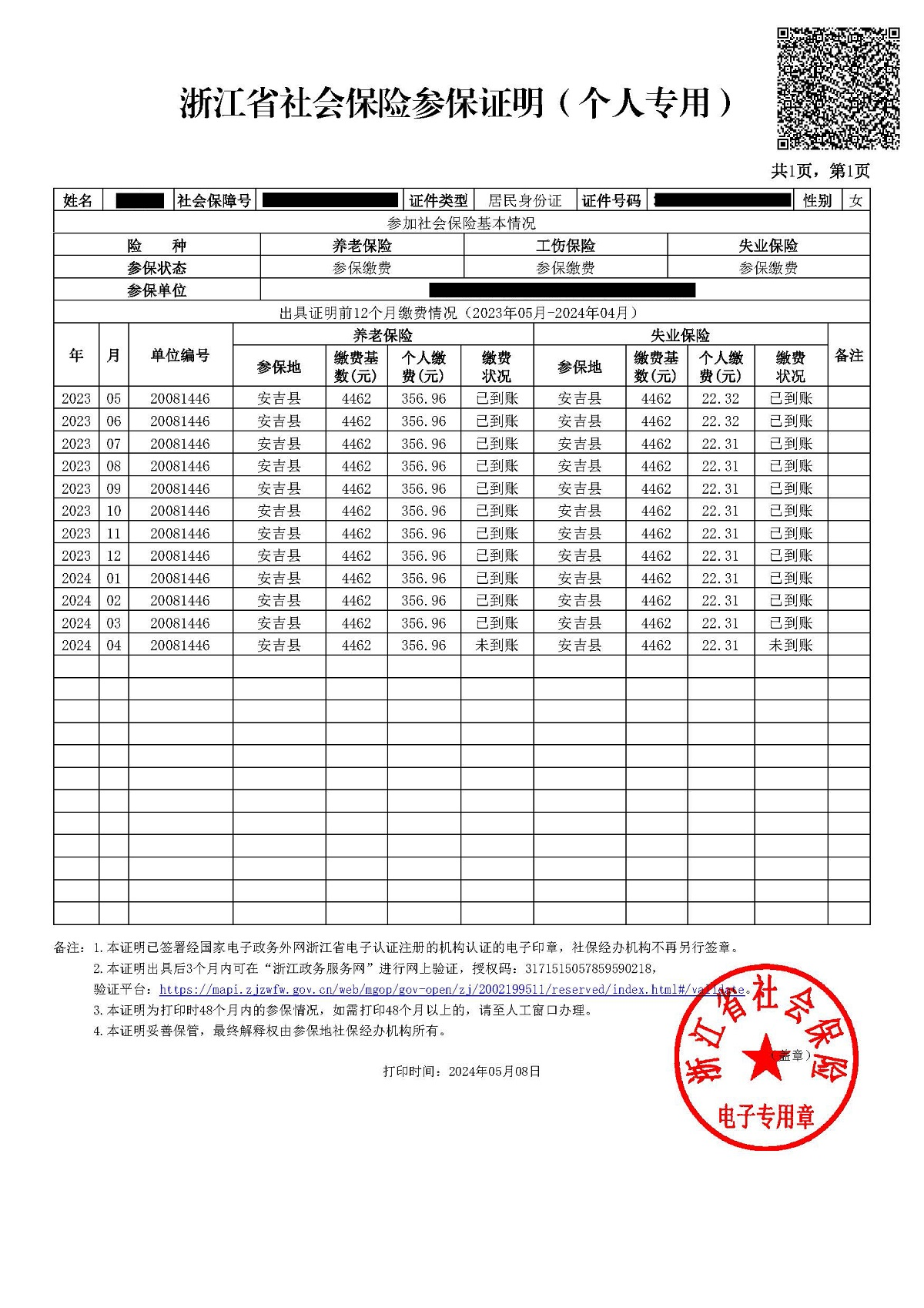

无犯罪记录证明样本：

